**TRƯỜNG ĐẠI HỌC SÀI GÒN**

KHOA CÔNG NGHỆ THÔNG TIN



**Lab 01 - Search**

HỌC PHẦN: TRÍ TUỆ NHÂN TẠO NÂNG CAO

**Giảng viên hướng dẫn** : Ts. Đỗ Như Tài

**Sinh viên thực hiện:** Nguyễn Quan Tuấn Nghĩa

**MSSV:** 3122410260

*Thành phố Hồ Chí Minh - Tháng 09/2025*

**Biễu diễn đồ thị**

**Cho đồ thị hàm số G (V, E) như bên dưới:** 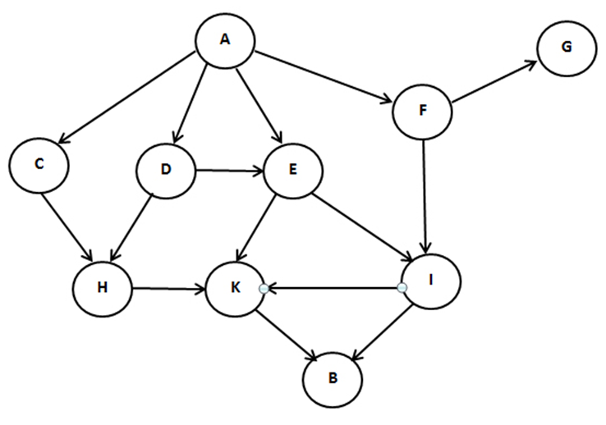

**1.1 Danh sách kề**

A: ['C', 'D', 'E', 'F']

B: []

C: ['H']

D: ['E', 'H']

E: ['I', 'K']

F: ['G', 'I']

G: []

H: ['K']

I: ['B', 'K']

K: ['B']

**1.2 Ma trận kề**

A B C D E F G H I K

[[0 0 1 1 1 1 0 0 0 0]

[0 0 0 0 0 0 0 0 0 0]

[0 0 0 0 0 0 0 1 0 0]

[0 0 0 0 1 0 0 1 0 0]

[0 0 0 0 0 0 0 0 1 1]

[0 0 0 0 0 0 1 0 1 0]

[0 0 0 0 0 0 0 0 0 0]

[0 0 0 0 0 0 0 0 0 1]

[0 1 0 0 0 0 0 0 0 0]

[0 1 0 0 0 0 0 0 1 0]]

**2. Thao tác duyệt đồ thị**

*(a) Liệt kê các đỉnh trong đồ thị*

Các đỉnh của đồ thị: ['A', 'B', 'C', 'D', 'E', 'F', 'G', 'H', 'I', 'K']

*(b) Liệt kê tất cả các cạnh đồ thị hiển thị dạng danh sách kề*

Danh sách kề của đồ thị:

+ Đỉnh A: ['C', 'D', 'E', 'F']

+ Đỉnh B: []

+ Đỉnh C: ['H']

+ Đỉnh D: ['E', 'H']

+ Đỉnh E: ['I', 'K']

+ Đỉnh F: ['G', 'I']

+ Đỉnh G: []

+ Đỉnh H: ['K']

+ Đỉnh I: ['B', 'K']

+ Đỉnh K: ['B']

*(c) Cho hai đỉnh A, B. Hỏi hai đỉnh A, B có kề nhau không?*

L ke R: -1

A ke R: -1

E ke D: 1

D ke E: 0

*(d) Cho một đỉnh A. Hỏi danh sách các đỉnh kề với A*

Danh sach ke voi dinh P: None

Danh sach ke voi dinh A: ['C', 'D', 'E', 'F']

Danh sach ke voi dinh B: None

Danh sach ke voi dinh D: ['E', 'H']

**3. Đọc và lưu đồ thị**

**dske.txt**

10 # số đỉnh đồ thị

A C E F D # đỉnh A kề với C E F D

B # đỉnh B không kề với ai

C H

D E H

E K I

F I G

G

H K

I K B

K B

**1. Lưu đồ thị xuống tập tin**

Luu do thi thanh cong xuong tap tin: dske1.txt

10

A C D E F

B

C H

D E H

E I K

F G I

G

H K

I B K

K B

2. Đọc đồ thị từ tập tin

{'A': ['C', 'D', 'E', 'F'],

'B': [],

'C': ['H'],

'D': ['E', 'H'],

'E': ['I', 'K'],

'F': ['G', 'I'],

'G': [],

'H': ['K'],

'I': ['B', 'K'],

'K': ['B']}

**Bài 2. Tìm kiếm đường đi trên đồ thị**

**1. Tìm kiếm theo chiều rộng (BFS)**

{'A': None,

'B': 'I',

'C': 'A',

'D': 'A',

'E': 'A',

'F': 'A',

'G': 'F',

'H': 'C',

'I': 'E',

'K': 'E'}

find_path(path, 'A', 'B')

['A', 'E', 'I', 'B']

**2. Tìm kiếm theo chiều rộng (DFS)**

{'A': None,

'B': 'I',

'C': 'A',

'D': 'A',

'E': 'D',

'F': 'A',

'G': 'F',

'H': 'C',

'I': 'E',

'K': 'H'}